Laboratório 8.

Alunos: Lucas Fausto Medeiros, José Jamilson

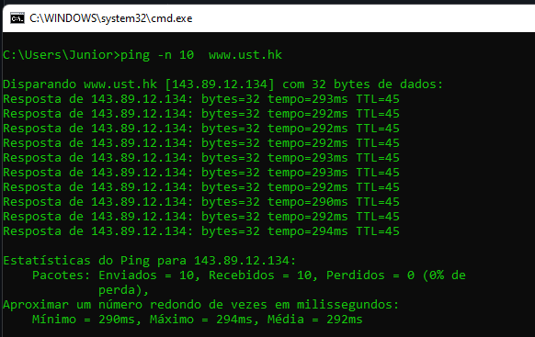

01 - 1 meu endereço: 192.168.1.101

2 endereço do host: 143.89.14.34



02 - Diferentemente de outros protocolos de camada de transporte, como o TCP e o UDP, o ICMP não é usado para estabelecer conexões de host a host e, portanto, não precisa de números de porta de origem e destino. Em vez disso, o ICMP usa tipos e códigos de mensagem para identificar o tipo de feedback que está sendo fornecido.

03 - Tipos do ICMP: 

Quantidade de Bytes 

Demais campos: 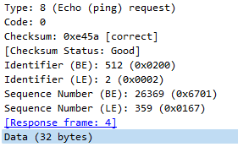

checksum: 

04 - ICMPV6

outros campos 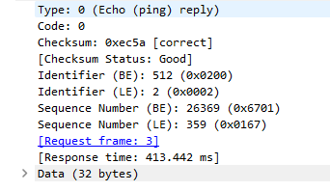

checksum 

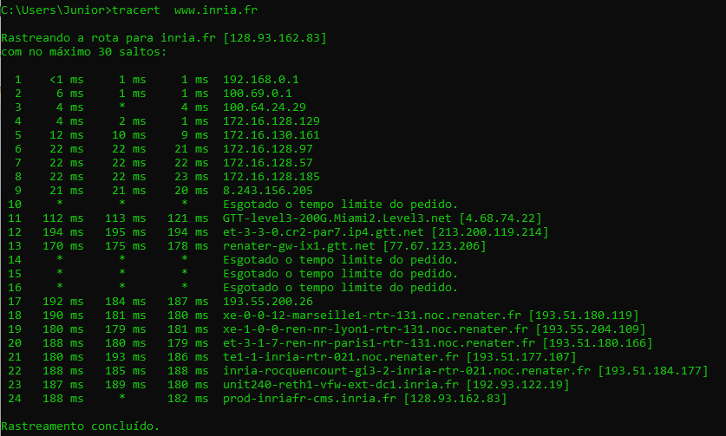

05 - Meu Endereço: 192.168.1.101

Endereço do host: 10.216.228.1



06 - O número do protocolo IP é usado para identificar o protocolo de camada de rede que está sendo usado em um pacote IP. O ICMP usa o número 1 para identificar seus pacotes, independentemente do tipo de protocolo de transporte que está sendo usado. Se o ICMP estivesse enviando pacotes UDP, o número do protocolo IP ainda seria 1.

07 - Sim, o ICMP de echo passa informações do IPV4 e do ICMP, no contrário do ping, que só passava as próprias informações, às do ICMP.

08 - Só a informação de erro no pacote 

09 - menos dados no cabeçalho icmp, o tipo, enquanto no erro o tipo é 11, no outro é 8,

10 - Não maior, mas um salto grande, pois apos fica constante a velocidade do ping.

o site é GTT-level3-200G.Miami2.Level3.net [4.68.74.22]